Приложение

Информация о всероссийском голосовании по подключению малонаселённых пунктов к сети Интернет в 2023 году

Уважаемые жители Орловской области!

C 12 октября 2022 года началось всероссийское голосование по выбору малочисленных населённых пунктов Российской Федерации, которые планируется обеспечить высокоскоростным мобильным доступом к сети Интернет в стандарте 4G в следующем году. На территории Орловской области предусмотрена квота на установку
34 базовых станций мобильной связи.
Вы можете проголосовать за населённый пункт, жители которого, по Вашему мнению, нуждаются
в получении мобильного доступа к сети Интернет в первоочередном порядке. Сделать выбор в пользу населённого пункта Орловской области с численностью от 100 до 500 человек можно в случае, если Вам исполнилось 18 лет, а также при наличии у Вас гражданства Российской Федерации и постоянной регистрации по месту жительства на территории Орловской области.
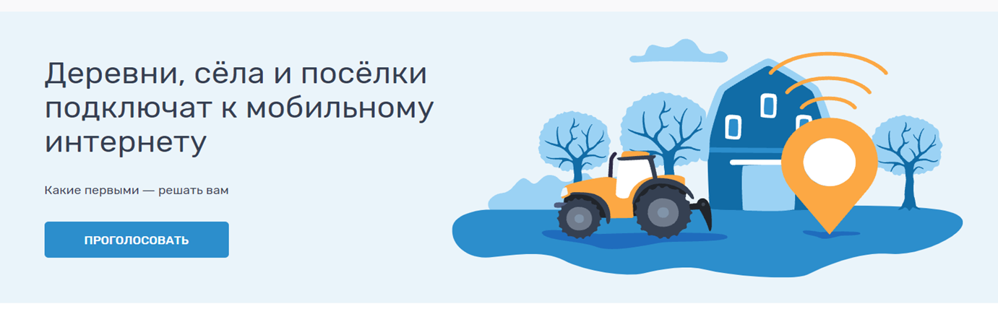

Отдать свой голос Вы можете двумя способами:
1. Онлайн на Едином портале государственных услуг и функций (портале Госуслуг) через подтвержденную учетную запись. Необходимо перейти по ссылке https://gosuslugi.ru/inet и нажать кнопку «Проголосовать», после чего у голосующего появится окно выбора населённого пункта.
2. Письмом в Минцифры России через почтовое отделение. Понадобится указать ФИО, адрес постоянной регистрации и населённый пункт, где требуется организовать мобильный доступ к сети Интернет. Направить письмо нужно на адрес: 123112, г. Москва, Пресненская наб., д.10, стр.2.
Проголосовать можно один раз за один населённый пункт. Повторные голоса учитываться не будут.
В случае, если заявление, направленное Почтой России, содержит более одного населённого пункта, голос будет учтён за первый по тексту населённый пункт.
При определении результатов голосования также учитываются техническая возможность подключения
и наличие существующих услуг мобильного доступа населённого пункта к сети Интернет. Уточнить, входит
ли населённый пункт в перечень населённых пунктов с существующим доступом к сети Интернет, можно
по адресу https://gosuslugi.ru/inet в пункте меню «Проверить статус подключения».
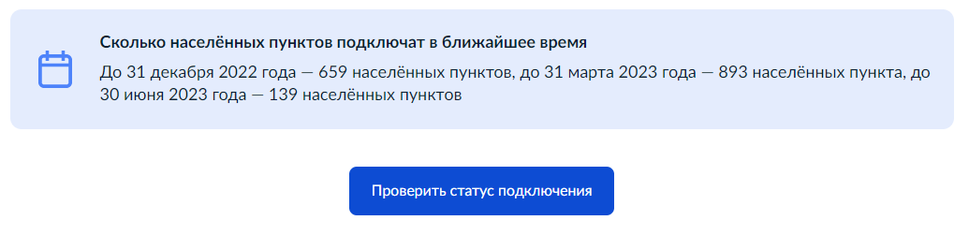

Голосование продлится до 12 ноября 2022 года. Результаты голосования будут размещены на портале Госуслуг 26 декабря 2022 года. В случае возникновения вопросов по процедуре голосования можно обращаться на адрес электронной почты inet@digital.gov.ru.

